**İnheritance 37. Day 02(team work)**

Child class’lar parent class’lardaki protected veya public olarak tanimlanan tüm class uyelerini direk kulanirlar.

**Peki bunu Java nasil yapar?**

**1-**Child class’larda var olan her constructor’un ilk satirinda super() olur.

**2-**Eger biz kendimiz super() veya super(parameter) yazarsak, Java gorunmez olan kendisinin yazdigi super() siler.

Bu sayede Java child class’da olusturulan her bir objenin parent class’taki karsiliklarini olusturmus olur.

Super() kullanimi constructorda gordugunuz this() benzer. İkiside constructorun ilk satirinda olmak zorundadir.Dolayisiyla ikisi birden calismaz.

Eger yazddigimiz veya javanin olusturdugu super() keyword ile cagirdigimiz constructor parent classda yoksa CTE olur.Kod calismaz.

**⬄Ogrenci sorusu:** parent class child classtan hic birseyini almaz mi?Hayir almaz.**☺**

**Super(), this(), this. Super. Karsilatirması\*\***

1. Super() = Parentteki constructoru calistirir .
2. Super() ve this() =ilk satirda olmak zorundadir.
3. Super() ve this()= bir constructorda birden fazla olmaz. Ve ikisi ayni anda olmaz
4. this. Ve super. = istedigimiz satirda olur ve biz istedigimiz kadar yazariz. İkisi birliktede kullanılır.
5. Super. Deyince parent classa bakar bzim class’imiza hic bakmaz
6. This. Deyince kendi class’ina bakar, kendi classinda yoksa parent class’a gider. Orda this’de hangi variable varsa onu alir

**Ornekler**

**This.isim=”Sahra İlkim”;** => bu class’ta isim diye bir instance variable var , git onun degerini **Sahra İlkim** yap. Eger bu classta yoksa parent classa git. Orda da yoksa CTE verir

**Super.yas=26; =>** Git parente yas isminde variable var onu 26 yap.

**Super()=>** Parenteki constructoru git onu clistir.

***super() , this(), super. This.==> bunlarin hepsi constructor evreninde gerceklesir. Hic constructor gorunmuyorsa ortada, bunlarla ugrasmaya gerek yok. Java bunlari bizim yerimize yapar.

Main icerisinde yada herhangi bir methodun icerisinde super() , this(), super. This. Aramayin. Constructorlar yoksa bunlarda yok

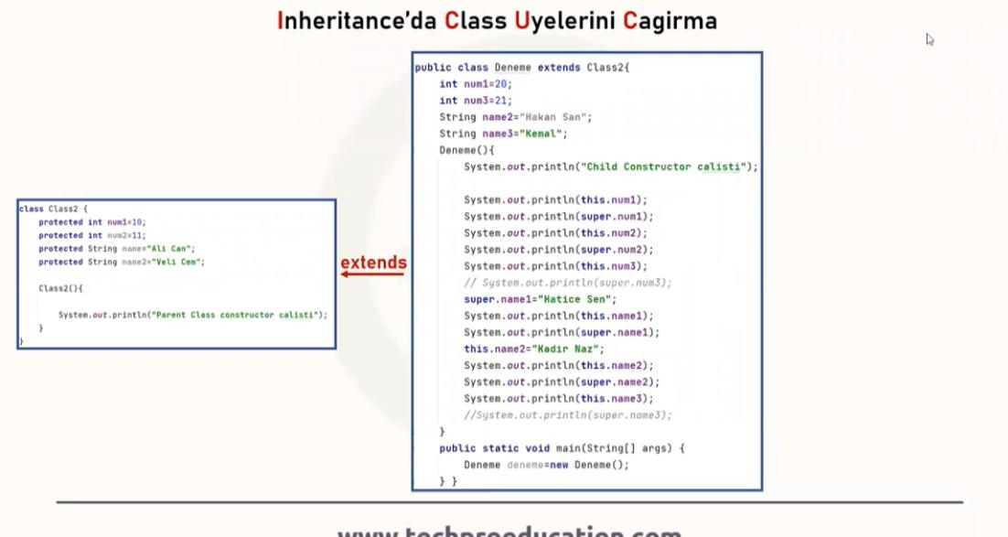

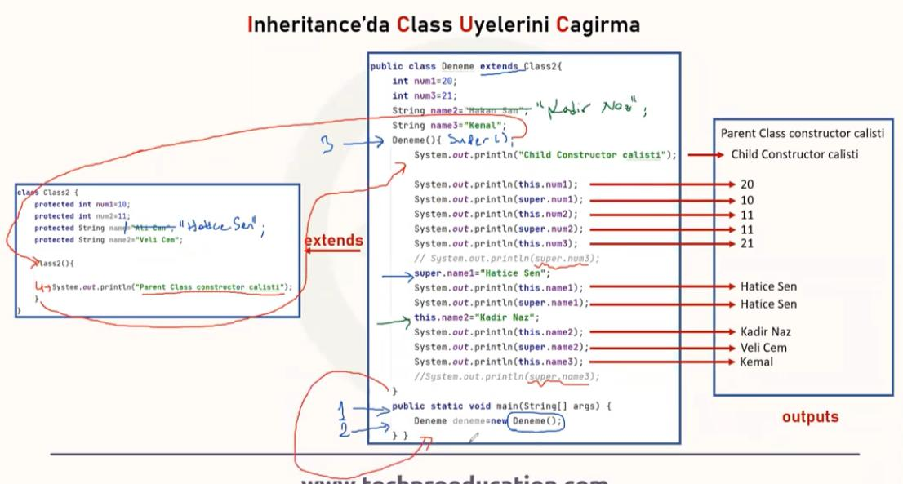

En sık sorulan Java mülakat soruları ve cevapları neler?

**Java’da this() ve super() arasındaki fark nedir?**

**this():**  
Bir sınıfın mevcut örneğini temsil eder.  
Aynı sınıfın varsayılan kurucusunu çağırmak için kullanılır.  
Mevcut sınıfın yöntemlerine erişmek ve sınıf örneğini işaret etmek için kullanılır.

**super():**Bir üst/temel sınıfın geçerli örneğini temsil eder.  
Üst/temel sınıfın varsayılan yapıcısını çağırmak için kullanılır.  
Temel sınıfın yöntemlerine erişmek ve üst sınıf örneğini işaret etmek için kullanılır.

**Data Turleri**

Java da obje olusturdugumuz her class ismi ayni zamanda bir data turu'dur

Bu ornegimiz icin Corolla hem class adi, hem de olusturdugumuz arb1 objesinin data type'idir.

Java'da obje uretilen her bir class ayni zamanda non-primitive data turu olur

**Grandparent class**

**public** **class** Araba {

**protected** **int** tekerSayisi=0;

**protected** **boolean** calisiyorMu=**true**;

**public** **void** method() {

System.***out***.println("Araba class'indan constructor calisti");

}

}

**Parent class**

**public** **class** Toyota **extends** Araba{

**protected** **boolean** pahaliMi;

**protected** String uretimYeri="Japonya";

**public** **void** method1() {

System.***out***.println("toyota class'indan method1 calisti");

}

**public** **void** method2() {

System.***out***.println("toyota class'indan method2 calisti");

**Child class**

**public** **class** Corolla **extends** Toyota{

String renk;

**int** fiyat;

**boolean** elektriklimİ;

**int** tekerSayisi=4;

String uretimYeri="Türkiye";

**Corolla arb1 = new Corolla();**

Class ismi &Data turu obje ismi assignment keyword Constructor

**Simdi yukaridaki classlara göre sorumuzu yapalim**

Corolla arb1 = new Corolla();

System.***out***.println(arb1.calisiyorMu);//true

System.***out***.println(arb1.tekerSayisi);//4

System.***out***.println(arb1.uretimYeri);//turkiye

Toyota arb2 = **new** Corolla();

**ben burda toyota class’indan corolla üretmek istiyorum

System.***out***.println(arb2.tekerSayisi);//0

System.***out***.println(arb2.calisiyorMu);//true

Araba arb3=**new** Corolla();

**ben burda corolla üretiyorum ama araba classtan o yuzden objemi sinirlandirdim

System.***out***.println(arb3.calisiyorMu);//true